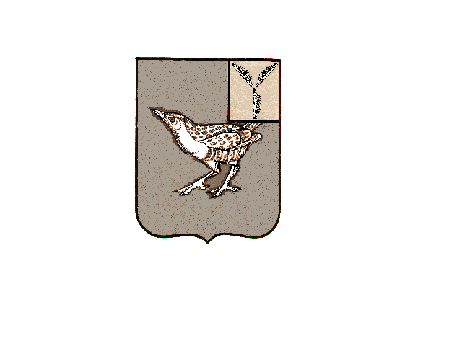
АДМИНИСТРАЦИЯ
ВОСТОЧНОГО МУНИЦИПАЛЬНОГО ОБРАЗОВАНИЯ
ДЕРГАЧЕВСКОГО МУНИЦИПАЛЬНОГО РАЙОНА
САРАТОВСКОЙ ОБЛАСТИ

ПОСТАНОВЛЕНИЕ
от 12 марта 2026 года № 7
п.Восточный

Об отмене постановления от 21.03.2014г. № 03
«Об утверждении Положения о порядке размещения
сведений о доходах, расходах, об имуществе и обязательствах
имущественного характера лиц, замещающих должности
муниципальной службы в администрации Восточного
муниципального образования Дергачевского муниципального
района Саратовской области, и членов их семей на
официальном сайте администрации Дергачевского
муниципального района Саратовской области и
предоставления этих сведений общероссийским
средствам массовой информации для опубликования»

На основании Указа Президента Российской Федерации от 31.12.2025 № 1009 «Об изменении и признании утратившими силу некоторых актов Президента Российской Федерации», руководствуясь Уставом Восточного муниципального образования, администрация Восточного муниципального образования ПОСТАНОВЛЯЕТ:

1. Постановление администрации Восточного муниципального образования Дергачевского муниципального района Саратовской области от 21.03.2014г. № 03 «Об утверждении Положения о порядке размещения сведений о доходах, расходах, об имуществе и обязательствах
имущественного характера лиц, замещающих должности муниципальной службы в администрации Восточного муниципального образования Дергачевского муниципального района Саратовской области, и членов их семей на официальном сайте администрации Дергачевского муниципального района Саратовской области и предоставления этих сведений общероссийским средствам массовой информации для опубликования» отменить.

Глава Восточного
муниципального образования С.Г.Галкин

